PENGARUH MOTIVASI

KERJA TERHADAP PENINGKATAN KINERJA KARYAWAN PADA PT

BRI ASURANSI INDONESIA CABANG MEDAN

THE INFLUENCE OF

WORK MOTIVATION ON IMPROVING EMPLOYEE PERFORMANCE

AT PT BRI ASURANSI INDONESIA MEDAN BRANCH

¹⁾Ririn Yovangka Purba,²⁾Aswand Hasoloan, ³⁾Asrindah Nasution ⁴⁾ Zuliana Zulkarnaen, ⁵⁾Muhammad Jaka Wiratama

^{1,2,3)} Program Studi Administrasi Bisnis, Fakultas Sosial dan Ilmu Politik
Universitas Dharmawangsa
Email: penulis

ABSTRAK
Penelitian ini bertujuan untuk mengetahui tingkat kinerja karyawan serta pengaruh motivasi kerja terhadap peningkatan kinerja karyawan di PT BRI Asuransi Indonesia Cabang Medan. Latar belakang penelitian ini adalah persaingan perusahaan yang semakin pesat di era revolusi industri, di mana kemajuan perusahaan sangat ditentukan oleh kualitas Sumber Daya Manusia. Motivasi kerja diyakini sebagai faktor pendorong penting bagi karyawan dalam mencapai kinerja yang optimal.
Penelitian ini menggunakan pendekatan kuantitatif dengan teknik analisis data berupa analisis regresi linear berganda. Populasi dalam penelitian ini adalah seluruh karyawan PT BRI Asuransi Cabang Medan yang berjumlah 48 orang, dengan sampel sebanyak 32 karyawan yang diambil menggunakan rumus Slovin. Data primer dikumpulkan melalui kuesioner yang disebarkan kepada responden.
Hasil penelitian menunjukkan bahwa tingkat kinerja karyawan di PT BRI Asuransi Cabang Medan sudah sesuai dengan Standar Operasi Kerja (SOP) yang ditetapkan. Karyawan rata-rata memiliki keterampilan dan kemampuan yang sesuai dengan tugasnya, sehingga berdampak pada hasil kerja yang baik. Secara statistik, motivasi kerja terbukti berpengaruh signifikan terhadap peningkatan kinerja karyawan. Hal ini ditunjukkan dengan nilai koefisien determinasi (Adjusted R Square) sebesar 63,7%, yang berarti variabel motivasi kerja mampu menjelaskan 63,7% variasi peningkatan kinerja karyawan.
Kesimpulan dari penelitian ini adalah motivasi kerja memiliki pengaruh yang positif dan signifikan terhadap peningkatan kinerja karyawan. Oleh karena itu, perusahaan disarankan untuk terus memberikan motivasi kepada karyawan guna mendorong kinerja yang lebih baik lagi.

Kata Kunci: Motivasi Kerja, Kinerja Karyawan, Regresi Linear Berganda.

A.PENDAHULUAN
Era revolusi industri 4.0 telah menciptakan landscape persaingan yang semakin ketat dalam industri asuransi Indonesia. Dalam menghadapi dinamika pasar yang berubah cepat, kualitas Sumber Daya Manusia (SDM) emerged sebagai faktor penentu utama yang membedakan perusahaan yang sukses dan yang tertinggal. PT BRI Asuransi Indonesia (BRIns), sebagai bagian dari kelompok BUMN, dituntut untuk tidak hanya mengandalkan kekuatan modal dan teknologi, tetapi juga harus memaksimalkan potensi manusia melalui pendekatan motivasi yang strategis.
Kondisi objektif industri asuransi jiwa nasional menunjukkan potensi pertumbuhan yang masih sangat besar. Data Asosiasi Asuransi Jiwa Indonesia dalam tiga tahun terakhir mengungkap fakta bahwa penetrasi asuransi jiwa masih berada pada level yang rendah:
Tabel 1 Tingkat Asosiasi Asuransi Jiwa di Indonesia Tahun 2021-2023
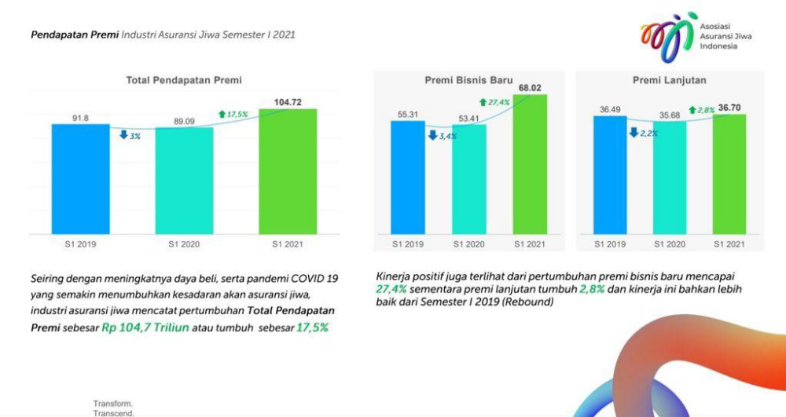
Sumber: www.Kompas.id
Rendahnya angka penetrasi hingga hanya 6,5% di tahun 2023 ini mengindikasikan bahwa upaya literasi dan inklusi keuangan, khususnya di sektor asuransi jiwa, masih memerlukan usaha yang lebih intensif dan strategis. Disinilah peran SDM yang berkualitas dan termotivasi menjadi critical success factor bagi perusahaan untuk menjembatani kesenjangan tersebut.
Menghadapi tantangan ini, PT BRI Asuransi Indonesia telah mengimplementasikan sistem manajemen kinerja yang terstruktur melalui mekanisme Key Performance Indicator (KPI) yang terukur:
Tabel 2. Indikator Kinerja Pegawai
No. | Key Performance Indikator (KPI)
1 | A (Istimewa: > 110 - 120)
2 | B (Sangat Baik: > 105 - 110)
3 | C (Baik: 90 - 105)
4 | D (Cukup: 80 - < 90)
5 | E (Kurang: < = 80)
 | Jumlah Pegawai
Sumber: PT. BRI Asuransi Indonesia, 2023
Konsep motivasi kerja, sebagaimana diungkapkan oleh Rival dalam Kadarisman (2013), menekankan bahwa motivasi merupakan kekuatan pendorong yang memengaruhi sikap dan perilaku individu dalam mencapai tujuan organisasi. Dalam konteks operasional PT BRI Asuransi Indonesia Cabang Medan, pemahaman tentang dinamika motivasi kerja menjadi fundamental untuk meningkatkan kinerja karyawan, yang pada akhirnya akan berkontribusi terhadap pencapaian target perusahaan.
Berdasarkan kerangka pemikiran tersebut, penelitian ini difokuskan untuk menganalisis pengaruh motivasi kerja terhadap peningkatan kinerja karyawan di PT BRI Asuransi Indonesia Cabang Medan. Melalui pendekatan ilmiah ini, diharapkan dapat dihasilkan rekomendasi strategis yang dapat diimplementasikan untuk mengoptimalkan kinerja organisasi secara keseluruhan, sekaligus menjawab tantangan kompetitif industri asuransi di Indonesia.

Pendahuluan menguraikan latar belakang permasalahan yang diselesaikan, isu-isu yang terkait dengan masalah yg diselesaikan, kajian tentang penelitan dan atau kegiatan pengabdian pada masyarakat yang pernah dilakukan sebelumnya oleh pengabdi lain atau pengabdi sendiri yang relevan dengan tema kegiatan pengabdian yang dilakukan. Di pendahuluan harus ada kutipan dari hasil penelitian lain yang menguatkan. Pendahuluan ditutup dengan tujuan penulisan.
( Times New Roman 11, satu spasi)

B. LANDASAN TEORI
Pengertian dan Bentuk Motivasi
a. Pengertian Motivasi
Motivasi merupakan kondisi psikologis yang mendorong individu untuk melakukan tindakan tertentu guna mencapai tujuan yang diinginkan. Menurut Manulang (2000:16) yang mengutip The Liang Gie, motivasi merupakan kemampuan manager dalam memberikan inspirasi dan dorongan kepada karyawan untuk mengambil tindakan produktif. Agustini (2011:32) menekankan motivasi sebagai faktor pendorong anggota organisasi untuk rela menuangkan keahlian, keterampilan, dan waktunya demi mencapai sasaran organisasi.
Siswanto (2001:267) mendefinisikan motivasi sebagai keadaan kejiwaan yang memberikan energi untuk melakukan kegiatan dalam memenuhi kebutuhan dan mencapai kepuasan. Susilo Martoyo (2002:138) menyatakan motivasi sebagai pemberian motif yang menggerakkan seseorang hingga menimbulkan dorongan bertindak. Dari berbagai pendapat ini, dapat disimpulkan bahwa motivasi merupakan kekuatan pendorong dari dalam diri yang memengaruhi perilaku kerja seseorang.
b. Bentuk Motivasi
Menurut Handari Nawawi, motivasi terbagi menjadi dua bentuk utama. Motivasi intrinsik timbul dari dalam diri individu sendiri karena kesadaran akan manfaat pekerjaan, seperti mengambil tanggung jawab lebih untuk tantangan pribadi. Sedangkan motivasi ekstrinsik muncul karena dorongan imbalan eksternal, seperti karyawan yang rajin bekerja untuk mendapatkan bonus atau promosi.
Dalam praktiknya, motivasi ekstrinsik seringkali lebih dominan pengaruhnya dibanding motivasi intrinsik. Handari (2003:373) menjelaskan bahwa motivasi melalui kompensasi tidak langsung seperti insentif dan bonus merupakan bentuk efektif dari motivasi ekstrinsik. Sondang (2006:269) menambahkan bahwa bonus tidak hanya membantu pencapaian target perusahaan, tetapi juga meningkatkan kepuasan kerja dan mempertahankan karyawan berdedikasi.
c. Indikator Motivasi
Mangkunegara (2013:111) mengidentifikasi lima indikator motivasi: (1) dorongan untuk maju melalui kegiatan positif, (2) perencanaan masa depan, (3) cita-cita tinggi sebagai bentuk ambisi, (4) dukungan rekan kerja yang memungkinkan kolaborasi, dan (5) pemanfaatan waktu optimal dalam menyelesaikan tugas. Kelima indikator ini saling berkaitan dalam membentuk profil motivasi karyawan.
d. Faktor yang Mempengaruhi Motivasi
Motivasi dipengaruhi oleh faktor internal dan eksternal. Faktor eksternal meliputi lingkungan kerja, motivasi dari atasan, kepedulian pimpinan, dan tuntutan pekerjaan. Sedangkan faktor internal mencakup karakter individu, harapan masa depan, pengalaman masa lalu, dan tingkat pendidikan. Interaksi berbagai faktor ini menciptakan dinamika motivasi yang unik pada setiap individu.
e. Unsur-unsur Motivasi
Motivasi terbentuk melalui interaksi beberapa unsur penting: (1) unsur manusia dengan kemampuan, kebiasaan, dan latar belakang budayanya, (2) pengaruh dari hubungan sosial di luar pekerjaan seperti keluarga dan rekan kerja, (3) timbulnya kebutuhan baru, dan (4) situasi kerja yang memengaruhi pemikiran, harapan, dan impian karyawan. Unsur-unsur ini membentuk sistem motivasi yang kompleks dalam organisasi.
Dari uraian lengkap ini, dapat dipahami bahwa motivasi merupakan konstruk multidimensi yang mencakup aspek pengertian, bentuk, indikator, faktor pembentuk, dan unsur-unsur pendukungnya. Pemahaman komprehensif ini essential untuk menganalisis pengaruh motivasi terhadap kinerja karyawan secara efektif.

Kinerja Pegawai
a. Pengertian Kinerja
Kinerja merupakan kata kunci yang menentukan berhasil atau tidaknya pencapaian tujuan organisasi. Menurut Hasoloan (2018:3), kinerja adalah hasil kerja dan perilaku kerja yang mencakup aspek kualitas dan kuantitas yang dihasilkan seorang pegawai. Pendapat ini diperkuat oleh Mangkunegara (2013:67) yang mendefinisikan kinerja sebagai hasil mutu yang telah dicapai oleh karyawan dalam melaksanakan tanggung jawabnya di perusahaan.
Beberapa ahli lain memberikan perspektif yang saling melengkapi. Lawlwer dan Agustini (2011:88) menyatakan kinerja sebagai hasil yang dicapai karyawan dalam melaksanakan tugas secara efisien dan efektif. Miner dan Sutrisno (2011:170) menekankan kinerja sebagai kemampuan seseorang dalam menjalankan tanggung jawab yang diberikan. Sementara Sukardi (2005:242) mendefinisikan kinerja sebagai pencapaian hasil dalam organisasi atau perusahaan.
Ambar Teguh Sulistiyani (2003:223) memberikan penekanan pada aspek kemampuan dengan menyatakan bahwa kinerja seseorang merupakan kemampuan atas usaha seseorang dan kesempatan yang dapat dinilai dari hasil kerjanya. Dari berbagai definisi ini dapat disimpulkan bahwa kinerja mencakup dua aspek utama: hasil kerja dan perilaku kerja, yang masing-masing dapat diukur melalui kualitas dan kuantitas output.
b. Faktor-faktor yang Mempengaruhi Kinerja
Menurut Mangkunegara (2013:67), terdapat dua faktor utama yang mempengaruhi pencapaian kinerja. Pertama, faktor kemampuan yang meliputi potensi IQ, skill, pendidikan pendukung, dan keterampilan dalam pekerjaan sehari-hari. Kedua, faktor motivasi yang dibentuk melalui sikap pegawai dalam menghadapi situasi kerja, dimana sikap mental yang positif dapat mendorong pencapaian kinerja maksimal.

Kasmir (2016:193) mengidentifikasi faktor yang lebih komprehensif meliputi: (1) kemampuan dan keahlian, (2) pengetahuan tentang pekerjaan, (3) rencana kerja, (4) motivasi kerja, (5) perilaku pimpinan, (6) gaya pemimpin dalam memotivasi, (7) kebiasaan organisasi, (8) kepuasan kerja, (9) lingkungan kerja, (10) komitmen bersama, (11) loyalitas, dan (12) disiplin kerja. Faktor-faktor ini saling berinteraksi dalam membentuk kinerja karyawan.
Mink (1993:76) mengemukakan karakteristik individu berkinerja tinggi, yaitu: berorientasi pada prestasi, percaya diri, mampu mengendalikan diri, dan berkompetensi. Karakteristik ini menunjukkan bahwa kinerja tidak hanya dipengaruhi faktor eksternal tetapi juga kapasitas internal individu.

c. Indikator Kinerja
Mangkunegara (2013:75) mengembangkan indikator kinerja yang komprehensif meliputi: (1) kualitas kerja yang dinilai dari ketepatan, keterampilan, ketelitian, kecepatan, dan kebersihan dalam bekerja; (2) kuantitas kerja yang mengukur kemampuan menyelesaikan pekerjaan; (3) kemampuan yang mencakup kehandalan dalam mengikuti tata kerja, kerajinan, dan kehati-hatian; serta (4) sikap pegawai terhadap instansi dan rekan kerja.
Indikator-indikator ini memberikan kerangka pengukuran yang objektif untuk menilai kinerja karyawan. Kualitas kerja merefleksikan mutu output, sementara kuantitas kerja mengukur volume produksi. Kemampuan teknis dan sikap kerja menjadi penunjang utama dalam mencapai standar kinerja yang diharapkan.
Dari uraian lengkap ini dapat disimpulkan bahwa kinerja pegawai merupakan konstruk multidimensi yang dipengaruhi oleh faktor internal dan eksternal, serta dapat diukur melalui indikator yang terstandarisasi. Pemahaman komprehensif tentang pengertian, faktor penentu, dan indikator kinerja ini essential untuk mengembangkan sistem penilaian kinerja yang efektif dalam organisasi.

C.METODE
Pendekatan Penelitian
Penelitian ini menggunakan pendekatan kuantitatif dengan metode korelasional untuk menganalisis hubungan antara variabel kualitas produk, kualitas layanan, dan keputusan pembelian. Pendekatan ini dipilih karena mampu memberikan gambaran yang objektif mengenai pengaruh variabel independen terhadap variabel dependen melalui analisis data numerik.

Lokasi dan Waktu Penelitian
Penelitian ini dilaksanakan di perusahaan PT. BRI Asuransi Indonesia Cabang Medan. Alamat PT BRI Asuransi Indonesia Cabang Medan yaitu berada di Jl. Iskandar Muda, Darat, No. 151, Kec. Medan Baru, Kota Medan, Sumatera Utara 20154.

Populasi dan Sampel
Populasi penelitian adalah seluruh konsumen PT. Matahari Jayatama Teknikal, yang berjumlah 100 orang. Teknik pengambilan sampel menggunakan metode simple random sampling, dengan ukuran sampel dihitung menggunakan rumus Slovin:
$$n=\frac{N}{1+N{(e)}^{2}}$$
dengan (N = 100) (populasi), e = 0,1 (tingkat kesalahan). Berdasarkan perhitungan, diperoleh sampel sebanyak 50 responden.
Teknik Pengumpulan Data
Data primer diperoleh melalui penyebaran kuesioner yang berisi pernyataan-pernyataan terkait kualitas produk, kualitas layanan, dan keputusan pembelian. Setiap pernyataan diukur menggunakan skala Likert 5 poin (1 = sangat tidak setuju, 5 = sangat setuju). Selain itu, data sekunder dikumpulkan melalui dokumen dan laporan perusahaan.
Teknik Analisis Data
Data yang terkumpul dianalisis menggunakan analisis regresi linier berganda dengan bantuan perangkat lunak SPSS. Langkah-langkah analisis meliputi:
Uji Validitas dan Reliabilitas: Untuk memastikan instrumen penelitian mengukur secara tepat dan konsisten.
Uji Asumsi Klasik:
Uji normalitas untuk memastikan data berdistribusi normal.
Uji multikolinieritas untuk menguji tidak adanya hubungan linear antar variabel independen.
Uji heteroskedastisitas untuk memastikan varians residual homogen.
Uji Statistik:
Uji (t) untuk menguji pengaruh parsial variabel independen terhadap variabel dependen.
Uji (F) untuk menguji pengaruh simultan variabel independen terhadap variabel dependen.
Koefisien determinasi (R²) untuk mengukur besarnya kontribusi variabel independen terhadap variabel dependen.
Model Analisis
Model regresi linier berganda yang digunakan adalah sebagai berikut:
Y = a + b1X1 + b2X2 + €
Keterangan:
(Y): Keputusan pembelian
(X1): Kualitas produk
(X2): Kualitas layanan
(a): Konstanta
(b1, b2): Koefisien regresi
(€): Error term

D.HASIL DAN PEMBAHASAN

Gambaran Umum PT. BRI Asuransi Indonesia
PT Bank Rakyat Indonesia (Persero) Tbk merupakan bank komersial tertua di Indonesia yang memiliki sejarah panjang sejak didirikan pada 16 Desember 1895 di Purwokerto, Jawa Tengah oleh Raden Bei Aria Wiraatmadja. Awalnya bernama De Purwokertosche Hulp en Spaarbank der Inlandsche Hoofden, lembaga keuangan ini telah mengalami berbagai transformasi penting dalam perjalanannya. Berdasarkan Peraturan Pemerintah No.1 Tahun 1946 Pasal 1, BRI ditetapkan sebagai Bank Pemerintah pertama di Republik Indonesia.

a. Produk PT Bank Rakyat Indonesia (Persero) Tbk
Perusahaan mengembangkan beragam produk yang dikelompokkan menjadi empat kategori utama untuk memenuhi kebutuhan masyarakat. Pertama, Simpanan Tabungan yang mencakup BRI Simpedes, BritAma Tabungan, TabunganKu, BRI Giro, dan Deposito Rupiah. BritAma Tabungan khususnya menawarkan kemudahan transaksi perbankan dengan dukungan fasilitas e-banking dan sistem Real Time Online. Kedua, Pinjaman yang terdiri dari KUR (Kredit Usaha Rakyat) dengan plafon hingga Rp.500 juta, Kupedes BRI untuk pengembangan usaha mikro, dan BRIGUNA untuk pembiayaan kebutuhan produktif dan non-produktif. Ketiga, Investasi yang meliputi Reksadana sebagai alternatif investasi bagi pemodal kecil, DPLK (Dana Pensiun Lembaga Keuangan BRI) untuk program pensiun, serta ORI (Obligasi Negara Ritel) dan SR (Sukuk Negara Ritel) sebagai surat berharga yang dijamin pemerintah. Keempat, Asuransi melalui BRI Life yang mencakup asuransi kesehatan, jiwa, unit link, dan karyawan, serta BRINS (BRI General Insurance) yang melayani produk asuransi umum konvensional dan syariah.

b. Visi dan Misi PT Bank Rakyat Indonesia (Persero) Tbk
PT. Bank Rakyat Indonesia memiliki Visi "Menjadi The Most Valuable Banking Group In Southeast Asia And Champion of Financial Inclusion". Misi perusahaan meliputi: memberikan layanan perbankan terbaik dengan mengutamakan segment mikro, kecil, dan menengah; menyediakan pelayanan prima melalui SDM profesional dan teknologi informasi yang handal; serta memberikan keuntungan optimal kepada stakeholders dengan menerapkan prinsip keuangan berkelanjutan dan praktik Good Corporate Governance yang sangat baik.

Hasil Penelitian

Karakteristik Responden
Penelitian ini melibatkan 32 karyawan PT BRI Asuransi Indonesia Cabang Medan sebagai responden. Berdasarkan data yang berhasil dikumpulkan melalui kuesioner, dapat diidentifikasi karakteristik responden sebagai berikut:

Tabel 3. Karakteristik Responden Berdasarkan Jenis Kelamin
No | Keterangan | Jumlah | Presentase
1 | Laki-laki | 12 | 37,5%
2 | Perempuan | 20 | 62,5%
Jumlah |  | 32 | 100%
Berdasarkan Tabel 3, terlihat bahwa komposisi karyawan didominasi oleh perempuan sebanyak 20 orang (62,5%), sedangkan karyawan laki-laki berjumlah 12 orang (37,5%). Data ini mencerminkan komposisi gender di industri asuransi yang cenderung didominasi oleh tenaga kerja perempuan.

Tabel 4. Karakteristik Responden Berdasarkan Pendidikan
No | Keterangan | Jumlah | Presentase
1 | SMA | 7 | 21,87%
2 | D3 | 2 | 6,25%
3 | S1 | 23 | 71,87%
Jumlah |  | 32 | 100%
Tabel 4 menunjukkan bahwa tingkat pendidikan responden didominasi oleh lulusan S1 sebanyak 23 orang (71,87%), diikuti oleh lulusan SMA sebanyak 7 orang (21,87%), dan D3 sebanyak 2 orang (6,25%). Tingginya persentase lulusan S1 menunjukkan bahwa perusahaan merekrut karyawan dengan kualifikasi pendidikan yang memadai.

Tabel 5. Karakteristik Responden Berdasarkan Usia
No | Keterangan | Jumlah | Presentase
1 | 18-25 Tahun | 10 | 31,25%
2 | 26-30 Tahun | 8 | 25%
3 | 31-40 Tahun | 14 | 43,75%
Jumlah |  | 32 | 100%
Dari Tabel 5 dapat dilihat bahwa kelompok usia 31-40 tahun merupakan kelompok terbesar dengan 14 orang (43,75%), diikuti oleh usia 18-25 tahun sebanyak 10 orang (31,25%), dan usia 26-30 tahun sebanyak 8 orang (25%). Komposisi usia ini menunjukkan bahwa mayoritas karyawan berada dalam usia produktif.

Tabel 6. Karakteristik Responden Berdasarkan Pendapatan
No | Keterangan | Jumlah | Presentase
1 | 1.000.000 – 3.000.000 | - | 0%
2 | Rp 4.000.000 - Rp 6.000.000 | 32 | 100%
3 | > 7.000.000 | - | 0%
Jumlah |  | 32 | 100%
Tabel 6 menunjukkan bahwa seluruh responden (100%) memiliki tingkat pendapatan dalam kisaran Rp 4.000.000 hingga Rp 6.000.000. Hal ini mengindikasikan keseragaman tingkat ekonomi karyawan di perusahaan tersebut.

Model Analisis Regresi Linear Berganda
a. Uji Asumsi Klasik
Sebelum melakukan analisis regresi, terlebih dahulu dilakukan uji asumsi klasik untuk memastikan bahwa model regresi memenuhi persyaratan dalam analisis regresi linear.
- Uji Normalitas Data
Uji normalitas bertujuan untuk menguji apakah dalam model regresi, variabel pengganggu atau residual memiliki distribusi normal. Pengujian normalitas dalam penelitian ini menggunakan uji Kolmogorov-Smirnov dan analisis grafik.
Gambar 1. Grafik Histogram
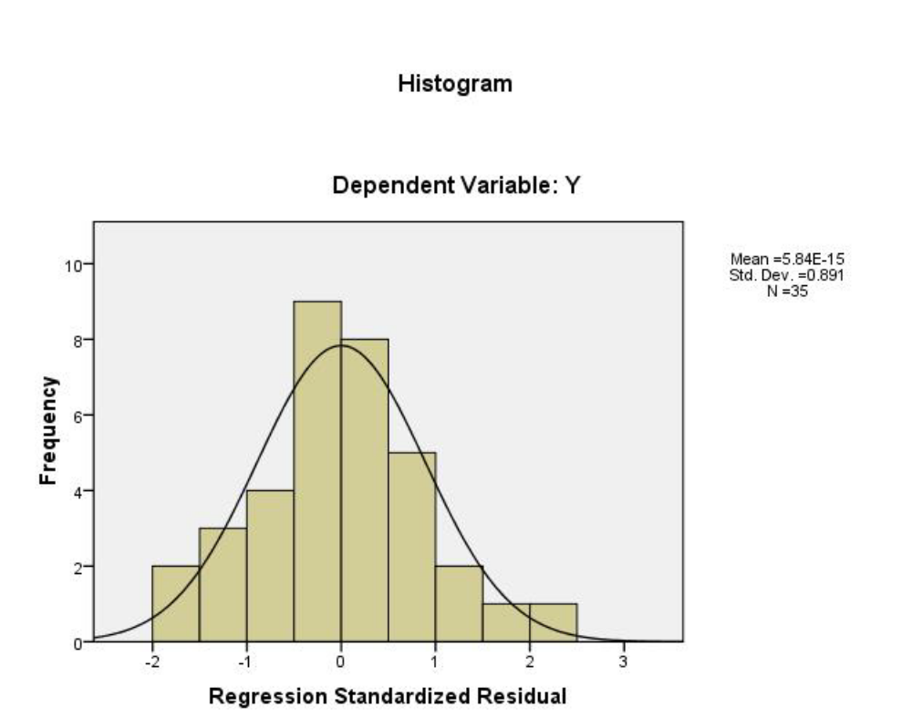Gambar 2. Normal P-P Plot
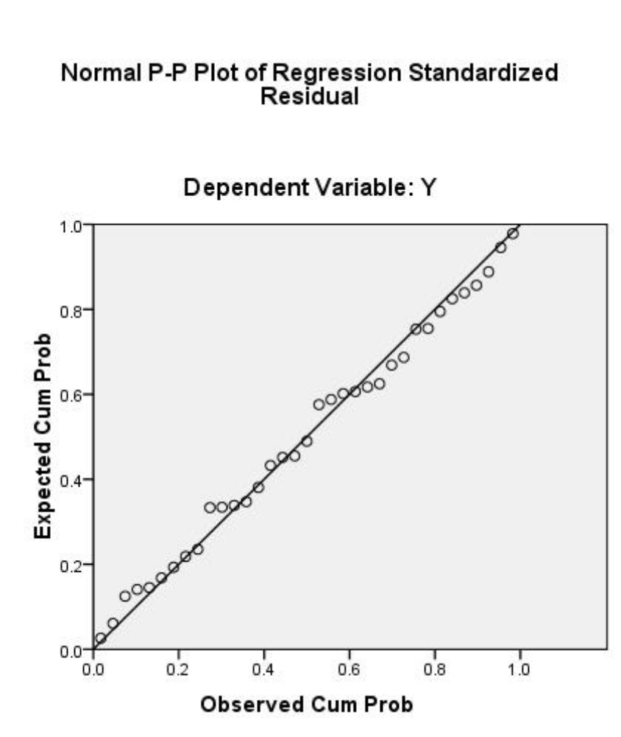
Tabel 7. One-Sample Kolmogorov-Smirnov Test
 |  | Standardized Residual
N |  | 32
Normal Parameters | Mean | 0E-7
 | Std. Deviation | 0,94686415
Most Extreme Differences | Absolute | 0,080
 | Positive | 0,080
 | Negative | -0,066
Kolmogorov-Smirnov Z |  | 0,440
Asymp. Sig. (2-tailed) |  | 0,990
Berdasarkan Tabel 4.5, nilai Asymp. Sig. (2-tailed) sebesar 0,990 > 0,05, yang berarti H0 diterima dan data berdistribusi normal. Hasil ini konsisten dengan visualisasi pada grafik histogram dan Normal P-P Plot yang menunjukkan pola distribusi normal.
- Uji Multikolinearitas
Uji multikolinearitas dilakukan untuk mengetahui ada atau tidaknya korelasi yang tinggi antara variabel independen dalam model regresi. Dalam penelitian ini, karena hanya terdapat satu variabel independen, uji multikolinearitas tetap dilakukan untuk memastikan tidak adanya korelasi yang tinggi antar variabel.

Tabel 8. Uji Tolerance dan VIF
Model |  | Unstandardized  Coefficients |  | Collinearity  Statistics
 |  | B | Std. Error | Tolerance | VIF
1 | (Constant) | 0, 388 | 0,313
1 | X1 | 0,982 | 1,018 | 0,982 | 1,018
Berdasarkan Tabel 8, nilai VIF sebesar 1,018 (< 10) dan tolerance sebesar 0,982 (> 0,1). Menurut Ghozali (2018), suatu model regresi dinyatakan bebas multikolinearitas jika nilai VIF < 10 dan tolerance > 0,1. Dengan demikian, dapat disimpulkan bahwa tidak terjadi multikolinearitas dalam model regresi ini.

- Uji Heteroskedastisitas
Uji heteroskedastisitas bertujuan untuk menguji apakah dalam model regresi terjadi ketidaksamaan variance dari residual satu pengamatan ke pengamatan lain. Jika variance residual tidak konstan, maka terjadi heteroskedastisitas.
Gambar 3. Grafik Scatterplot
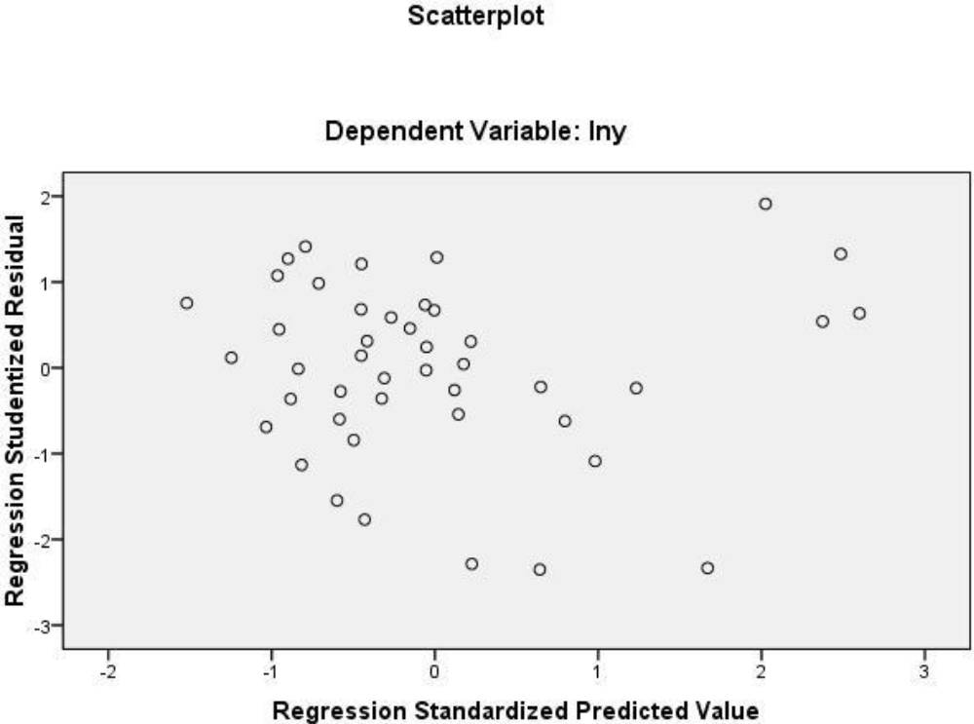
Berdasarkan analisis scatterplot, terlihat bahwa titik-titik menyebar secara acak dan tidak membentuk pola tertentu. Hal ini menunjukkan bahwa variance residual bersifat konstan, sehingga tidak terjadi heteroskedastisitas dalam model regresi.

Analisis Regresi Linear Berganda
Analisis regresi linear berganda digunakan untuk mengetahui pengaruh variabel independen terhadap variabel dependen. Dalam penelitian ini, analisis regresi dilakukan untuk mengetahui pengaruh motivasi kerja (X1) terhadap peningkatan kinerja karyawan (Y).
Tabel 9. Regresi Linear Berganda
Model | Unstandardized Coefficients |  | Standardized Coefficients
Model | B | Std. Error | Beta
(Constant)  X1 | 3,112 | 0,291
(Constant)  X1 | 0,019 | 0,003 | 0,344
Berdasarkan Tabel 9, diperoleh persamaan regresi:
Y = 3,112 + 0,019X1
Persamaan tersebut dapat diinterpretasikan sebagai berikut:
- Nilai konstanta sebesar 3,112 menunjukkan nilai kinerja karyawan ketika motivasi kerja bernilai nol. Artinya, tanpa adanya motivasi kerja, kinerja karyawan masih memiliki nilai dasar sebesar 3,112.
- Koefisien regresi X1 sebesar 0,019 menunjukkan bahwa setiap peningkatan satu unit motivasi kerja, akan meningkatkan kinerja karyawan sebesar 0,019 unit dengan asumsi variabel lain tetap.
- Nilai koefisien regresi yang positif mengindikasikan hubungan yang searah antara motivasi kerja dan kinerja karyawan.

Uji Hipotesis
- Uji Parsial (Uji-t)
Uji t digunakan untuk mengetahui pengaruh parsial variabel independen terhadap variabel dependen. Pengujian ini dilakukan dengan membandingkan nilai t-hitung dengan t-tabel pada tingkat signifikansi 0,05.

Tabel 10. Uji Statistik Parsial
Model | Unstandardized  Coefficients |  | Standardize  Coefficients | t | Sig.
Model | B | Std. Error | Beta | t | Sig.
(Constant) | 3.112 | 0.291 |  | 4.781 | 0.006
X1 | 0.019 | 0.003 | 0.344 | 2.881 | 0.004

Berdasarkan Tabel 10, nilai t-hitung untuk variabel motivasi kerja (X1) sebesar 2,881 dengan signifikansi 0,004. Dengan df = n-k-1 = 32-1-1 = 30, nilai t-tabel pada α = 0,05 adalah 1,990. Karena nilai t-hitung > t-tabel (2,881 > 1,990) dan nilai signifikansi < 0,05 (0,004 < 0,05), maka H0 ditolak dan H1 diterima. Hal ini membuktikan bahwa motivasi kerja berpengaruh signifikan terhadap peningkatan kinerja karyawan.

- Koefisien Determinasi R²
Koefisien determinasi digunakan untuk mengukur seberapa besar variabel independen mampu menjelaskan variasi variabel dependen.

Tabel 11. Koefisien Determinasi
Model | R | R Square | Adjusted R Square | Std. Error of  the Estimate | Durbin-  Watson
1 | 0,805ª | 0,648 | 0,637 | 0,36180 | 1,957
Berdasarkan Tabel 11, nilai Adjusted R Square sebesar 0,637 atau 63,7%. Hal ini berarti variabel motivasi kerja mampu menjelaskan variasi peningkatan kinerja karyawan sebesar 63,7%, sedangkan sisanya 36,3% dijelaskan oleh variabel lain di luar penelitian. Nilai R sebesar 0,805 menunjukkan korelasi yang kuat antara motivasi kerja dan kinerja karyawan.

Pembahasan
Berdasarkan hasil penelitian yang telah dilakukan, dapat dibahas bahwa motivasi kerja memiliki pengaruh yang signifikan terhadap peningkatan kinerja karyawan di PT BRI Asuransi Indonesia Cabang Medan. Temuan ini sejalan dengan teori yang dikemukakan oleh Susilo Martoyo (2002:138) yang menyatakan bahwa motivasi merupakan pemberian motif yang dapat menggerakkan seseorang sehingga menimbulkan dorongan untuk bertindak.

Hasil uji asumsi klasik menunjukkan bahwa model regresi memenuhi semua persyaratan analisis regresi. Uji normalitas mengkonfirmasi bahwa data berdistribusi normal, yang terlihat dari nilai Asymp. Sig. (2-tailed) sebesar 0,990 > 0,05. Hasil ini juga didukung oleh visualisasi grafik histogram yang membentuk pola kurva normal dan Normal P-P Plot yang menunjukkan titik-titik data mengikuti garis diagonal. Uji multikolinearitas menunjukkan tidak adanya korelasi yang tinggi antar variabel independen, dengan nilai VIF 1,018 < 10 dan tolerance 0,982 > 0,1. Uji heteroskedastisitas juga menunjukkan hasil yang baik, dimana scatterplot menunjukkan pola sebaran titik yang acak tanpa pola tertentu.

Hasil analisis regresi linear berganda menghasilkan persamaan Y = 3,112 + 0,019X1. Persamaan ini mengindikasikan bahwa setiap peningkatan motivasi kerja akan diikuti oleh peningkatan kinerja karyawan. Temuan ini relevan dengan pernyataan Mangkunegara (2013:67) bahwa kinerja merupakan hasil mutu yang dicapai oleh karyawan dalam melaksanakan tanggung jawabnya, dan motivasi merupakan faktor penting yang mempengaruhi pencapaian kinerja tersebut.

Hasil uji hipotesis melalui uji t menunjukkan bahwa motivasi kerja berpengaruh signifikan terhadap kinerja karyawan dengan nilai t-hitung 2,881 > t-tabel 1,990 dan signifikansi 0,004 < 0,05. Temuan ini memperkuat penelitian sebelumnya yang dilakukan oleh Handoko (2011) yang menyatakan bahwa motivasi kerja merupakan salah satu faktor yang mempengaruhi kinerja pegawai. Nilai koefisien determinasi (Adjusted R Square) sebesar 63,7% menunjukkan besarnya kontribusi motivasi kerja terhadap peningkatan kinerja karyawan. Hal ini sesuai dengan pendapat Handari (2003:373) yang menjelaskan bahwa salah satu hal yang dapat memotivasi karyawan adalah melalui kompensasi tidak langsung, seperti pemberian insentif dan bonus.

Berdasarkan pembahasan di atas, dapat disimpulkan bahwa motivasi kerja merupakan faktor kunci dalam meningkatkan kinerja karyawan. Perusahaan disarankan untuk terus memberikan motivasi kepada karyawan melalui berbagai bentuk penghargaan, pengembangan karir, dan lingkungan kerja yang kondusif guna mendorong tercapainya tujuan organisasi. Temuan ini juga mendukung pentingnya peran pimpinan sebagai motivator dalam menciptakan budaya kerja yang positif dan produktif.

E. KESIMPULAN
Berdasarkan hasil penelitian, dapat disimpulkan bahwa tingkat kinerja pegawai PT. BRI Asuransi Cabang Medan telah memenuhi Standar Operasi Kerja (SOP) yang ditetapkan, dengan karyawan yang rata-rata memiliki kemampuan serta keterampilan sesuai bidangnya, sehingga berdampak positif terhadap pencapaian tujuan organisasi. Lebih lanjut, motivasi kerja terbukti berpengaruh signifikan terhadap peningkatan kinerja karyawan, di mana 63,7% peningkatan kinerja dapat dijelaskan oleh motivasi kerja, sementara sisanya dipengaruhi oleh faktor lain di luar penelitian.

Berdasarkan kesimpulan tersebut, disarankan agar pihak manajemen secara berkala melakukan evaluasi kinerja dan memberikan motivasi kepada karyawan untuk menjaga serta meningkatkan semangat dan produktivitas kerja. Di sisi lain, karyawan juga diharapkan dapat lebih proaktif dalam menjalankan tugas, meningkatkan ketangkasan, serta saling mendukung dan memotivasi satu sama lain guna menciptakan lingkungan kerja yang harmonis dan mencapai tujuan organisasi secara bersama-sama.

F. DAFTAR PUSTAKA

Agustinai & Lawlwer. (2011). Manajemen Pemasaran. Malang. Universitas Brawijaya Press.
Ayer, Johanes Eliezer, Lyndon R.J. Pangmenan dan Yolanda P.I.Rori. (2016) Pengaruh Motivasi Dan Disiplin Kerja Terhadap Kinerja Pegawai Pada Dinas Pertanian Kabupaten Supiori. Supiori: Agri SosioEkonomi Unsrat. ISSN 1907-4298. Vol 12 No 3A:27-46
Ghozali, Imam. (2018). Aplikasi Analisis Multivariate dengan Program IBM SPSS 25. Semarang: Badan Penerbit Universitas Diponegoro.
Nawawi, Hadari. (2003). Manajemen Sumber Daya Manusia Untuk Bisnis yang Kompetitif.Cetakan Keempat. Yogyakarta: Penerbit Gajah Mada University Press.
Hasibuan, H. M. S. (2016). Manajemen: Dasar, Pengertian, Usaha Kecil. Jakarta: PT Bumi Aksara.
Hasoloan, A. (2018). Pengaruh Motivasi Kerja Terhadap peningkatan Kinerja Karyawan pada PT ISS Indonesia Branch Medan. Jurnal Bisnis Corporate 5 (1), Vol. 3, No. 2.
Hidayati, Nur Wahyu. (2013). Pengaruh Motivasi dan Disiplin terhadap Produktivitas Kerja Karyawan Industri Genteng SHT di Desa Giwangretno Kecamatan Sruweng Kabupaten Kebumen. OIKONOMIA 2, No. 4 (2013).
Kasmir. (2016). Manajemen Sumber Daya Manusia (Teori dan Praktik). Depok: PT Rajagrafindo Persada
Kunti, A. R. (2012). Analisis Pengaruh Motivasi Kerja Terhadap Produktivitas Kerja Karyawan Pada Perusahaan Daerah Air Minum. Makasar: Universitas Hasanuddin.
Mangkunegara, A. P. (2013). Manajemen Sumber Daya Manusia Perusahaan. Bandung: PT.Remaja Rosdakarya.
Manullang. (2000). Manajemen Sumber Daya Manusia. Yogyakarta: BPFE.
Martoyo, S. (2002). Manajemen Sumber Daya manusia. Edisi Kedelapan. Yogyakarta: BPFE.
Mink. (1993). Seri Manajemen Sumber Daya Manusia (Kinerja/Performance). Jakarta : PT. Elex Media Komputindo.
Notoatmodjo, S. (2015). Pengembangan Sumber Daya Manusia. Jakarta: Rineka Cipta, 2015.
Novrita, P. (2021). Pengaruh Motivasi Kerja Terhadap Kinerja Pegawai Pada Kantor Pencarian dan Pertolongan (BASARNAS) Pekanbaru. Pekanbaru: Fakultas Ekonomi dan Bisnis.
Rido, S. (2018). Pengaruh Motivasi Kerja Terhadap Kinerja Pegawai Dalam Perspektif Ekonomi Islam (Studi di Dinas Sosial Tenaga Kerja dan Transmigrasi Kabupaten Pesisir Barat). Skripsi Universitas Islam Negeri Raden Intan Lampung.
Riyanto, B. 2010. Dasar-Dasar Pembelanjaan Perusahaan, Edisi Keempat. Yogyakarta: BPFEE.
Siswanto, H. B. (2001). Pengantar Manajemen, Cetakan Keenam. Jakarta: PT. Bumi Aksara.
Sindi, L & Alini, G. (2014). Pengaruh Motivasi Kerja terhadap Kinerja Karyawan Wilayah Telkom Jabar Barat Utara (Witel Bekasi). Jurnal Manajemen dan Organisasi, Vol.V, No 3, Hal.212, Desember.
Sondang, S. P. (2001). Produktivitas Kerja Perusahaan. Jakarta: PT. Raja Grafindo Persada.
Sukardi. (2006). Penelitian Kualitatif-Naturalistik dalam Pendidikan. Jakarta: Usaha Keluarga.
Sugiyono. (2018). Metode Penelitian Pendidikan Kuantitatif Kualitatif, Kuantitatif dan RnD. Bandung: Alfabeta.
Sutrisno, E. (2011). Manajemen Sumber Daya Manusia. Jakarta: Kencana.
Triwahyuni. (2013). Pengantar Teknologi Informasi Edisi Revisi. Yogyakarta: Andi

